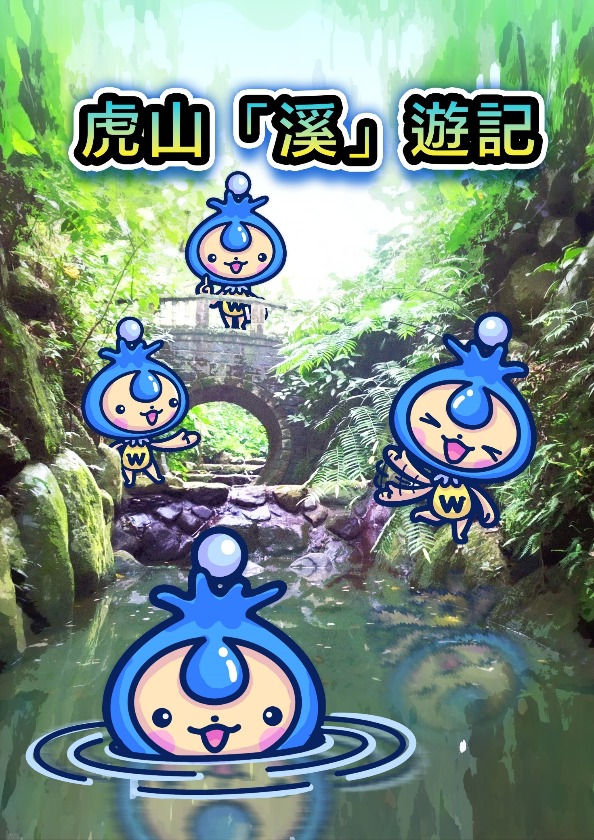

編輯的話

小溪和清流擁有一份自然的生命力，更是人們喜愛的環境意象，它也象徵著一種愜意的悠靜，一抹恬淡的心情，一股蓬勃的活力。
位於臺北市信義區的虎山溪，是臺北市第一個以生態工法整治的野溪，於八十六年間施工並綠化、復育，除了美化環境外，更恢復動物植物與昆蟲的生機，現在每年四月的螢火蟲季，更顯現了都市野溪綠美化與生態復育並存的良好成果實例。
這本手冊將會帶領你跨越時空，認識虎山溪的過往故事與現今狀態，你可以跟著水圓君一步一步探索虎山溪流的多元學習，可以針對自己的需求，從歷史文化、生態工法、生物觀察、科學檢測、藝術創作等學習面向認識虎山溪，更特別的是，你可以透過手機或平板電腦掃描手冊中的QR cord ，水圓君將帶你進入有360度的沉浸環景效果的視角，探訪虎山溪流水面上、下的每一個有趣的角落。

戶外參觀小提醒
臨水觀察，安全考量第一
遵守秩序，聽從老師指導
維護生態，細心呵護生物
團隊合作，切勿追逐嬉鬧
專注用心，確實完成手冊

水圓(源)君 小檔案
Hi~大家好，我是水圓君
頭頂珍珠是最珍貴的水資源
圓圓的水滴造型臉
W是water超人標誌
藍色正是溪流清澈的呼喚

地理位置與交通
◎虎山溪位於臺北市 區
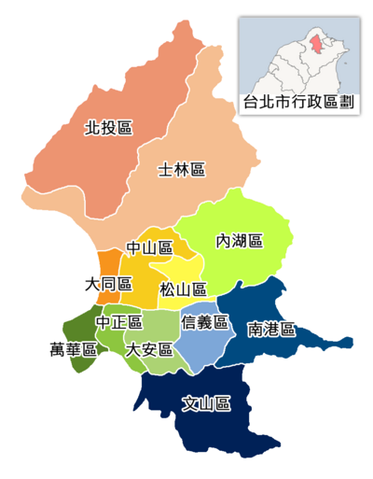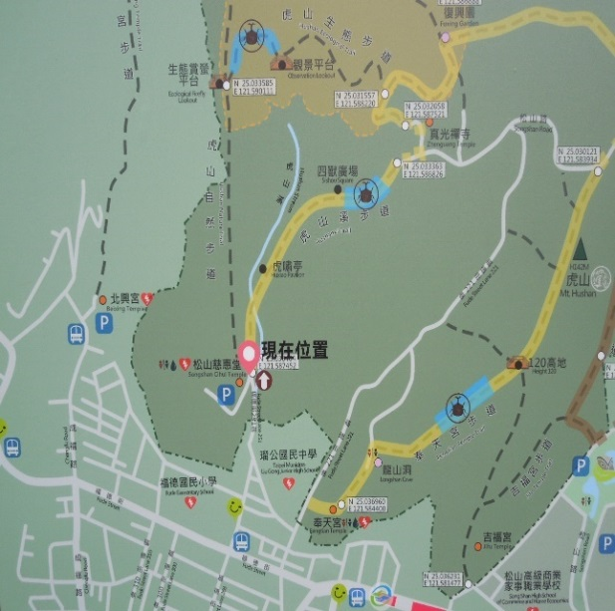
虎山溪在這喔!
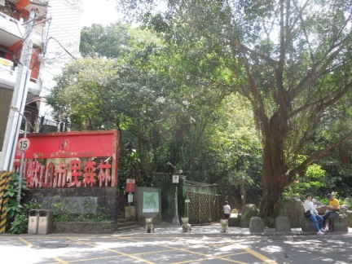
虎山溪位於四獸山步道獅、豹、虎和象四座郊山之一的虎山步道入口而聞名，是一條輕鬆而幽靜的親山路線，入口位於松山慈惠堂「四獸山市民森林」大招牌旁，循著入口右側就能沿虎山溪往上行，沿溪行走在綠蔭下的花崗岩步道，一側是石板砌成的擋土牆，另一側是以生態工法整治的溪溝，不僅景觀天然舒適，更是生態保育與水土保持的代表作。

溪流小檔案


虎山溪復育整治位於臺北市信義區福德街 251 巷；虎山溪位於信義區的四獸山，發源標高310公尺的拇指山，長約 500 公尺，集水面積約 27 公頃(270000平方公尺)，屬小型蝕溝，目前的溪溝是兩條山溝匯集而成，合流後經福德街 251 巷箱涵下水道進都市排水系統流入基隆河喔!

計算一下
◎虎山溪流長度大概是操場跑? 圈
＊一般學校內操場一圈是200米
集水區小知識
是指一塊所有的引流都會流向相同指定地的區域，只要是雨水降水能夠匯集到這溪流的區域，就是這個溪流的集水區。
◎集水面積大約是? 個操場大小
＊一般學校內200米6道塑膠跑道運動場 總面積：5200平方公尺

穿越時空話溪流
說起虎山溪，我們就不能不談到一個早期傳統產業-採煤礦。
臺北市的松山、南港、內湖、木柵、景美等區，早期也都是煤礦產區。而當時的松山則包括現在的信義區，早期還在產煤的時候信義區還是松山區的一部分，這就是為什麼位於四獸山的煤礦坑還是稱為松山。

◎所以下圖你看到礦坑口遺跡上面寫了什麼?
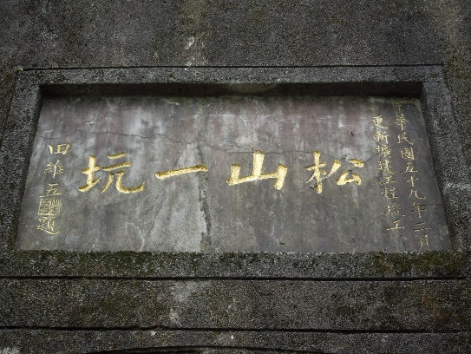
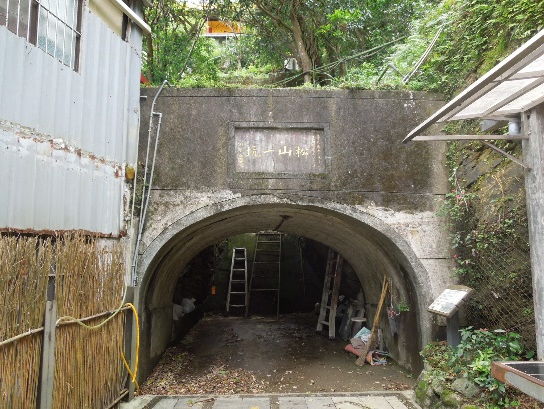

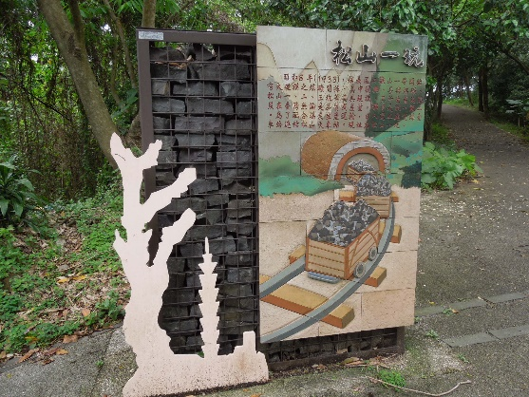
虎山步道因為步道起點剛好與虎山溪並行，又稱為「虎山溪步道」，過去因為山上盛產煤礦，虎山可以說是松山的家山，早期在日本時代被發現盛產煤礦，以品質優良的「松山煤碳」而聞名，甚至還運送燃煤到山下的電廠，供應全臺北市所需的電力，然而開採煤礦後任意堆置礦渣，導致溪流遭到嚴重破壞，後來經過市政府整治後成為親水公園，才又重新復育了虎山溪的生態。

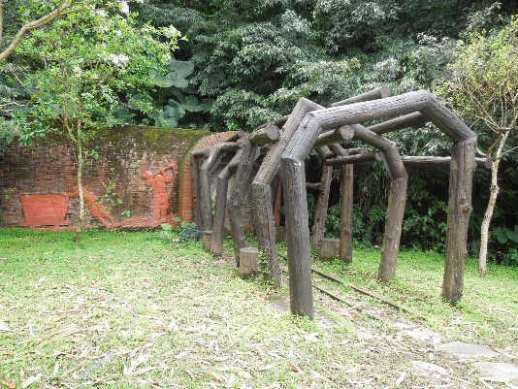
◎寫出你所知道的煤礦的產業特色:

◎從訪礦坑地景藝術照片中，你看見早年的礦坑情境請寫下你看到了哪些東西?

◎坑道前粗粗的木頭圓柱是做甚麼用的?

◎早些年代虎山礦坑用來支撐坑道的木材是取自於甚麼樹:

相思樹曾是臺灣早期最主要的造林樹種之一，栽植面積相當廣泛，低海拔山地與丘陵地處處可見，所以目前在四獸山以及虎山溪流兩側的樹林間都能發現他
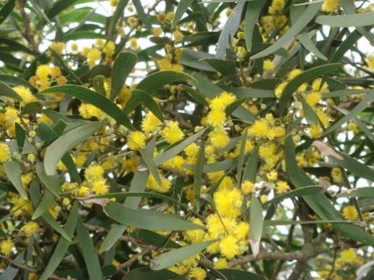
的身影喔!
請在上方畫出相思樹的葉形
◎每年春末夏初的4、5、6月間為相思樹開花季節，盛開期間，樹梢上結滿小絨球狀的金黃花朵，尤其在6月盛開時，在陽光下呈現一片黃金。因此有著「 」的俗稱。

◎相思樹的木材可作為何種用途?
□枕木 □礦坑支柱 □薪炭 □農具 □家具□ 地板 □造船

◎想想看，相思樹的木材可以有多種用途，是因為它有什麼特質呢?
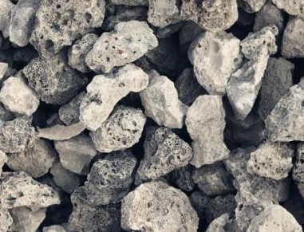
礦渣小知識: 礦渣堆是由強度不高之岩石經由開挖後，形成大小及形狀不一之岩塊、岩屑混雜堆積而成，含有甚多黑色煤屑，新鮮的礦渣略呈灰至暗灰色。
但是，礦渣本體之強度會隨時間而降低，所以礦渣堆在堆置了數十年之後，會不斷地發生坍塌的現象。另礦渣因疏鬆而具有大小孔隙且容易滲透，常飽含外在水分或地下水，且地下水或溪流水位升降快速，使得組成礦渣之岩石快速風化崩解，強度逐漸減弱，因此礦渣堆也具有壓密沉陷或崩塌的特性。
◎礦渣的特性有哪些?
□汙染水源 □容易崩落 □植生不易 □溪床淤高 □美化景觀
轉換溪流生命力的生態整治工法
虎山溪，是臺北市第一個以生態工法整治的野溪，正因早期為採礦，所以遺留大量廢棄礦渣，而堆積礦渣的地質嚴重影響溪流，容易淤塞、崩蝕溪、水暴漲等狀況，市政府於八十六年間施工整治，採取以生態為基礎、安全為導向，以減輕對自然環境造成傷害的生態工法。

◎溪流整治生態工法對對碰
請參考溪流整治圖的說明，並在在下圖中黑點拉線處填入對應的整治工法號碼

  上游 防砂壩 |   中上游 水潭 |   中游 跌水工法
編號1潛壩:安定溪床，防止縱向橫向侵蝕。
編號2防砂壩:攔阻砂石，抑制土石流。
編號3梯形跌水:降低水流速度，減少溪 底侵蝕，增加水中含氧量以利生物生存。
編號4水潭:蓄積溪水，增加地下水補注的機會，適合各種水生動植物生長。
編號5砌石固床:蓄積砂石，減少溪流縱向橫向侵蝕，保護溪岸構造物。
編號6戲水平台:河床鋪圓石，水深5到20公分，利於戲水和水中生物觀察。
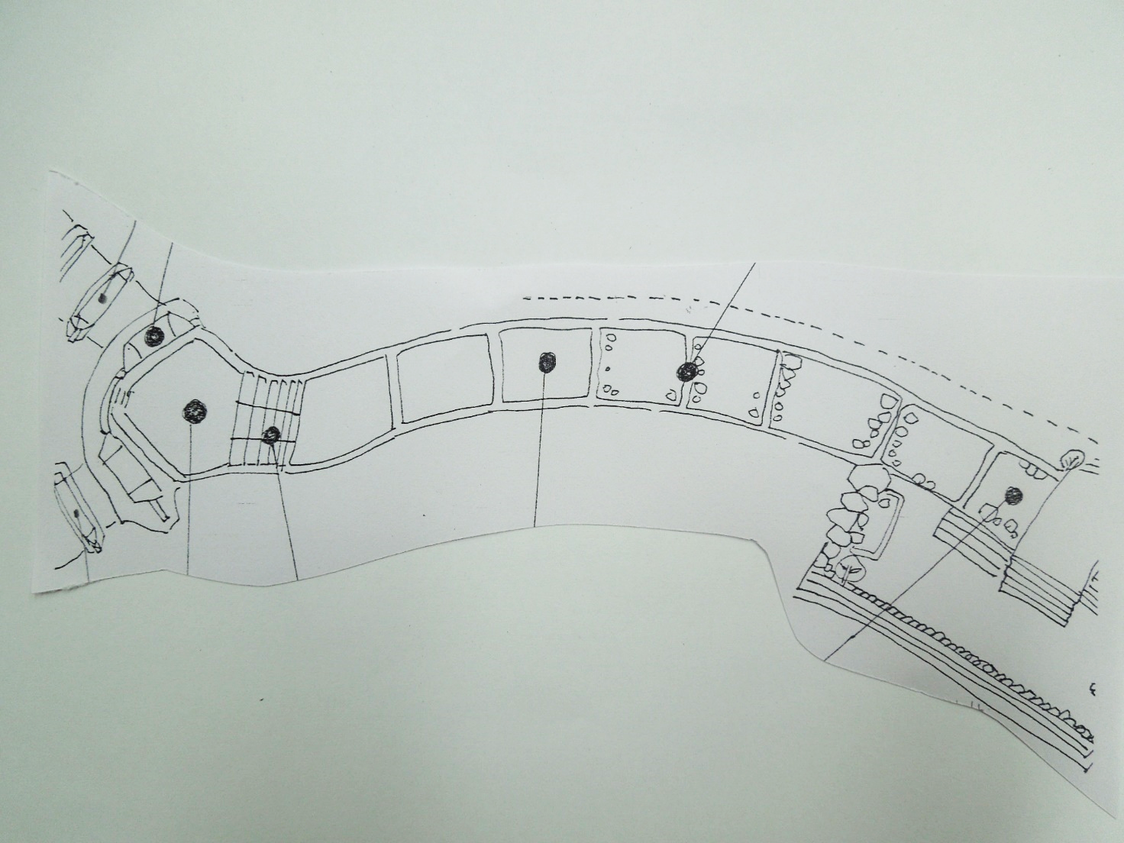
溪流整治工法 (中上游段 鳥瞰手繪圖)
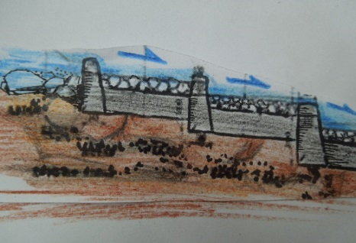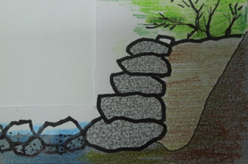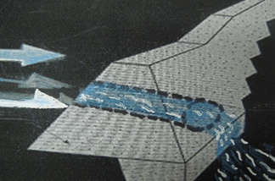
梯形跌水透視圖 砌石護岸與砌石固床透視 潛壩與攔沙壩透視圖

編號7打水泵:先民汲取井水的省力設備。
編號8煤礦渣遺跡:早期採煤礦所廢棄的礦渣粒片堆積地，容易遭沖蝕塌落。
編號9砌石護岸:混凝土岸表面以巨石襯砌，保護河岸穩定邊坡營造利於生物生存環境。
編號10沉砂池:沉積土石，維護下游居民與設施的安全。

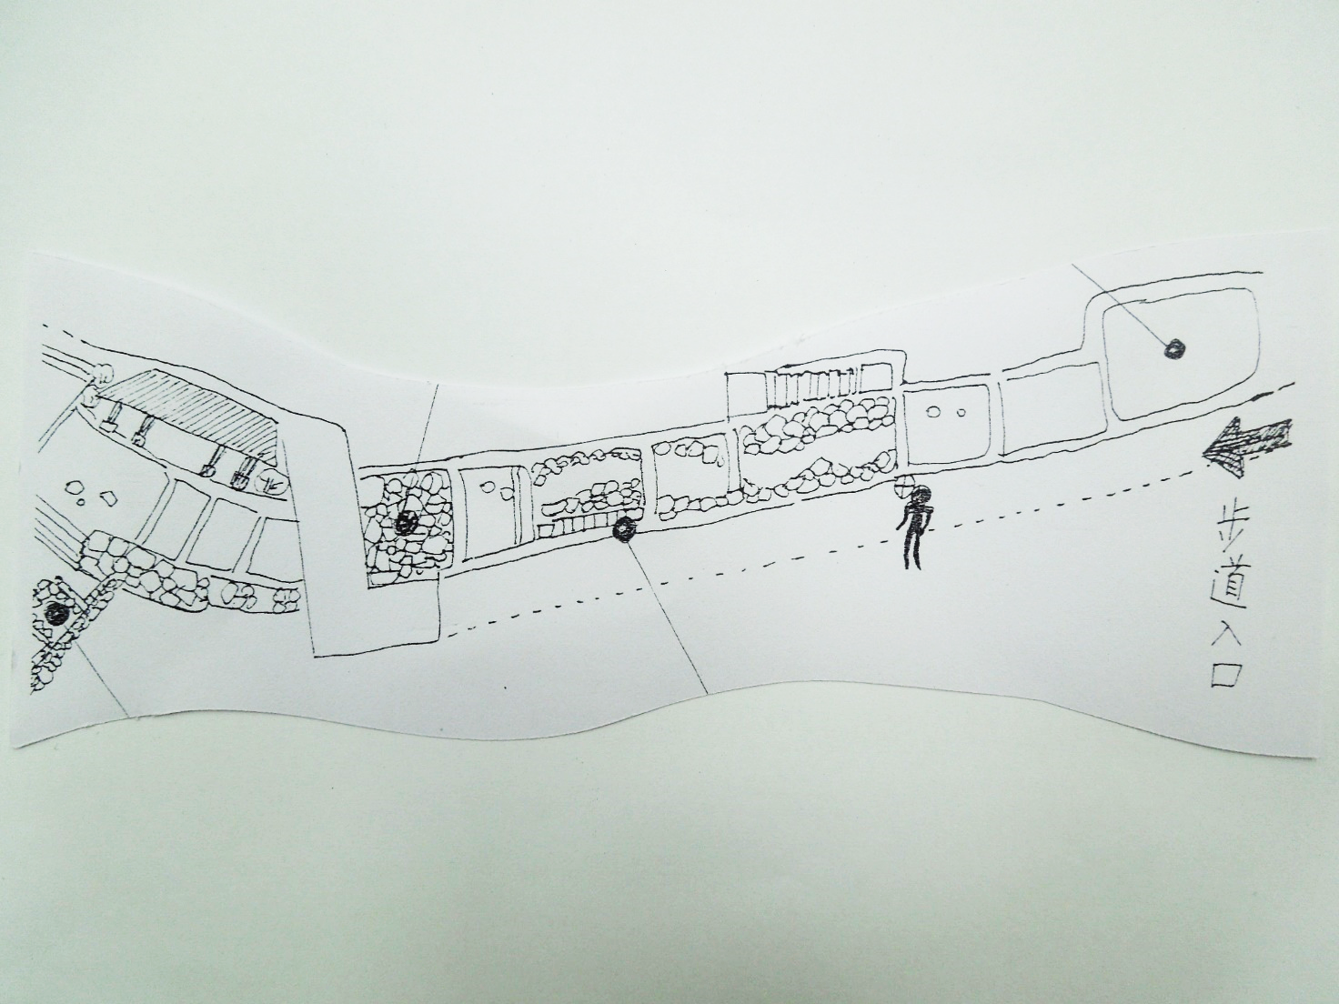
溪流整治工法 (中下游段 鳥瞰手繪圖)
  最下游段 |   下游拱橋 |   虎嘯亭平台 | 戲水平台中游
走進名畫的溪流世界
藝術家將他們最渴望銘記的美好，以繪畫的形式留給後世的我們，而溪流也常常成為畫家筆下描寫與讚詠的美景，畫中它隨時序玩起水量魔術，時而涓涓細流，時而溶溶奔放，它更會隨四季轉添換新裝，一展風采。
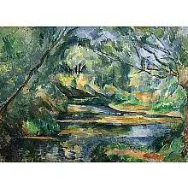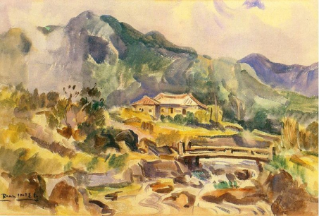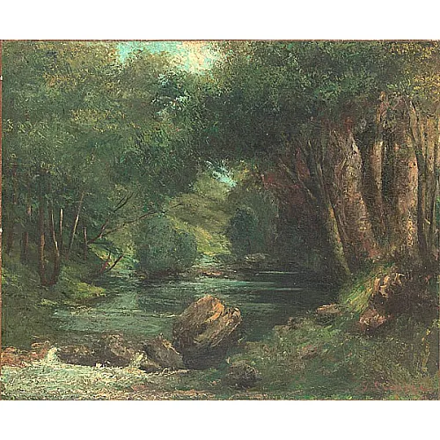
塞尚《小溪》 1895 藍蔭鼎《草山泉音》1935 高爾培《林中小溪》1868

◎觀察上面這些溪流畫作，你最歡哪一幅?為什麼?

◎畫面中呈現出那些物象?

◎你認為畫中傳達什麼訊息或情感?

◎讓我們與虎山溪為伴，遠離喧鬧與煩惱，走進美麗而平靜的溪澗悠境，用彩筆記錄下眼前虎山溪流的美好，讓深藏的藝術情懷隨溪水勇敢奔流前行吧。
虎山溪流寫生作品賞析
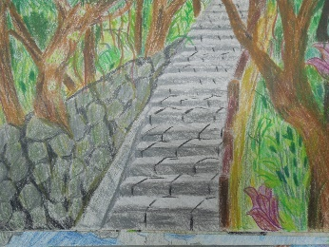
蕨隊有意思(溪岸蕨類植物)
溪流是潮濕環境，正是許多的蕨類植物的天堂，現在請你拿起平板或手機，透過識別植物軟體，在溪流的兩側你能夠找到多少種呢?請打勾

□鐵線蕨□海金沙□石葦□箭葉鳳尾蕨□鱗蓋鳳尾蕨□筆筒樹 □烏蕨□野小毛蕨□南洋巢蕨□毛葉腎蕨□腎蕨□半邊羽裂鳳尾蕨□粗毛鱗蓋蕨□細葉複葉耳蕨□萊氏線蕨□大金星蕨□伏石蕨

請你畫出觀察時最有特色的蕨類植物作為紀錄
蕨類名稱:  特徵小記錄: | 蕨類名稱:  特徵小記錄:
蕨類名稱:  特徵小記錄: | 蕨類名稱:  特徵小記錄:
蕨類紀錄畫作賞析
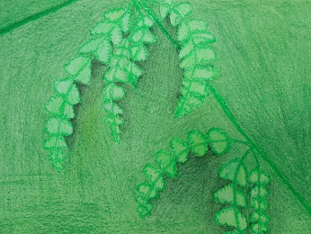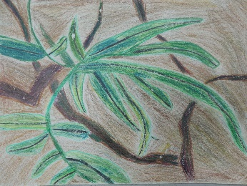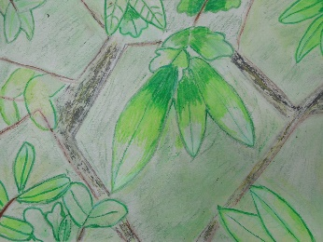
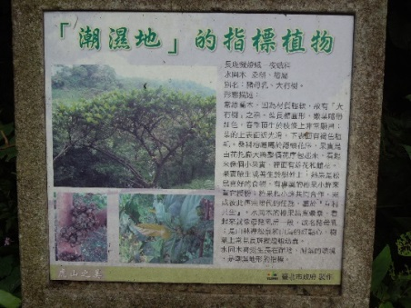
溪岸植物尋寶記

溪流是潮濕的環境，親水植物耐潮濕土壤，也具備耐水淹特性，更是喜歡濕潤環境。請你善用溪畔步道的解說導覽牌，尋找出下列溪岸植物在哪裡。

請你為這些植物紀錄型態與相關資訊
所在位置:  植物名稱:  特徵小記錄:  補充知識: | 所在位置:  植物名稱:  特徵小記錄:  補充知識:
所在位置:  植物名稱:  特徵小記錄:  補充知識: | 所在位置:  植物名稱:  特徵小記錄:  補充知識:

溪流是大飯店
常見區域 | 生物名稱 | 特徵 特性描述 | 生態紀錄QR
戲水平台區 | 蟾蜍的蝌蚪 | 全身為深黑色，喜歡密集成群，形成蝌蚪群一起在水中游動，成為另一種保護。密集成群的蝌蚪群一起在水中游動，通常為蟾蜍的蝌蚪；若是分散游動的則多為蛙類。 | 
戲水平台區 | 大肚魚 | 屬於外來魚種，大多成群在水體的表層活動，現已普遍存在於各溪流、湖沼及田渠等水域。 | 
戲水平台區 | 蟾蜍卵 | 黑眶蟾蜍的卵，外型是一條條的卵串，卵與卵之間有透明膠狀物保護、連繫著，沉浸在水中。 | 
戲水平台區 | 沼蝦 | 是一般所說的溪蝦，溪流中的清道夫，河川中上游經常可以發現，稚蝦的體色透明，身上具有明顯的黃褐色斑紋，體色隨成長慢慢變深。 | 
戲水平台區 | 田螺 | 平均只有拇指頭大小，有角質口蓋殼，表面黃褐色或深褐色。 | 
上游水流區 | 台灣馬口魚 | 屬原生種，體背側灰黑色，腹部白色，體側中央有一道藍黑色縱帶。 | 
上游水流區 | 台灣石賓 | 屬原生種，幼魚時，體側具有七條明顯黑色帶。 | 
下游水流區 | 外來鯛科、  鯉魚 | 慈鯛科屬於外來種，棲息於緩流的水域，繁殖力、適應力強，污濁的水質也能存活，特徵是背鰭後方、體側具黑斑塊，虎山溪中常見吉利慈鯛、巴西珠母麗慈鯛。 | 
水中藻類
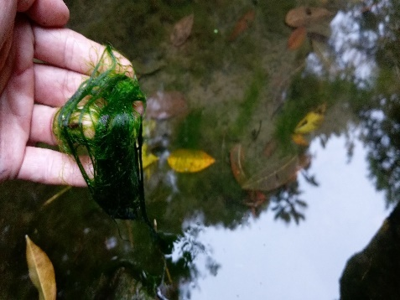
水綿 是一種普遍生活在淡水裡的真核多細胞藻類，在相對清潔的富營養化水體中非常普遍，仔細看外表好像是 ，在水中呈 狀 ，摸起來手感 。
春天與冬天較為常見，但它也是阿美族的野菜之一，然而大量繁殖後會危害消耗水中溶解氧，造成水生物無法生存。
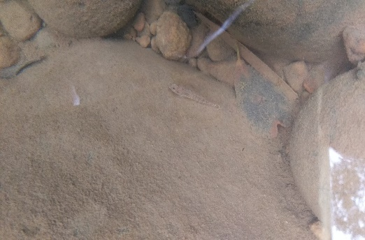
矽藻 幾乎任何一條小溪或河流，撿起一塊大石頭。你首先注意到什麼？在水草和石頭上會出現這種褐色覆蓋物。矽藻的另一個特點是它們分泌出一層粘液，正是這種粘液使岩石和樹枝變得光滑，使玩水、涉水變得危險。
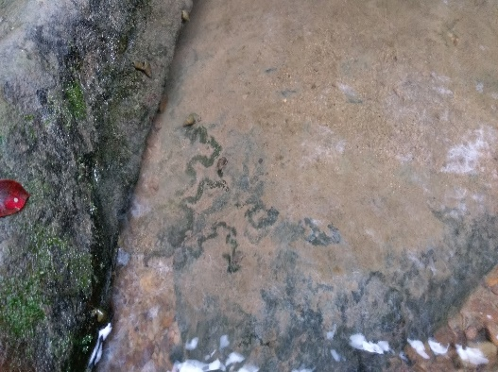

◎你知道左圖石頭上的彎彎曲曲的神祕符號是什麼嗎?他是如何產生的?答案就在……
◎看看下圖黃褐化的水草，就是矽藻的傑作造，大部分是水草尚未開始成長，矽早就附著在它的表面了，而因此對矽藻來說沒有強勁的對手。
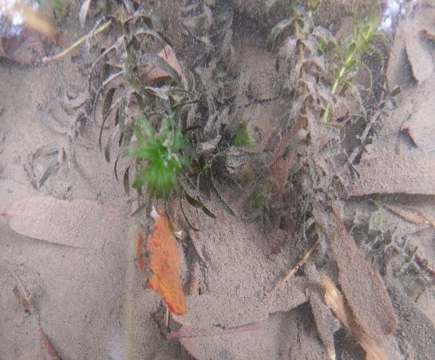

台灣各主要河流的生物調查常發現的螺類，在虎山溪流水的環境下，可以見到田螺、川蜷和錐蜷等，它們喜歡流速快而且乾淨的流水，為了適應水流而形成的流線型錐狀外殼，並以腹足緊緊附著在石頭上，刮食石頭上表面的藻類。
各種螺類，都很喜歡吃矽藻，邊移動邊刮食，因為吃食矽藻產生移動的刮食路徑。
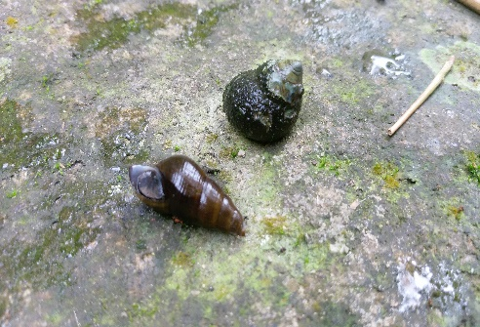
◎左邊這張照片中你能分辨出分別是甚麼螺嗎?
上: 下:

◎有溪流中的小鋼砲稱號的是?

◎溪流中的螺類也有外來種，請將外來種勾選出來
□川蜷 □釘螺 □福壽螺 □椎實螺 □錐蜷 □田螺
◎川蜷為什麼具有流線型的錐狀外殼是為了?
□方便快速移動□避免被掠食吞食□適應快速的水流□容易鑽進泥沙中
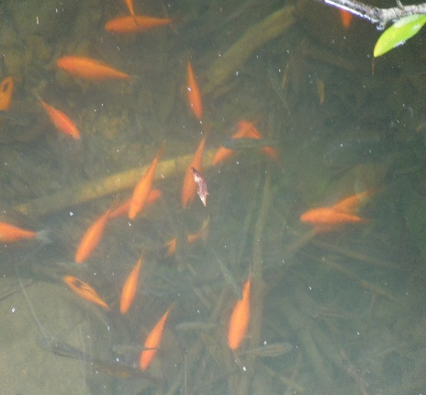

◎右圖虎山溪流的外來入侵者?
原因是人為的 養，造成虎山溪下游沉沙池潭中充斥，觀賞鯉魚，壓迫原生魚種的生存空間。

水質照妖鏡

水是地球最珍貴的資源，關心溪流水質、河川污染整治，透過水質檢測是一面厲害的照妖鏡，溪流的水中其實存在很多我們肉眼看不出來隱形的魔怪，我們一一讓他們現形吧!透過水質常見監測項目一起為為虎山溪水質把把脈吧!
〈綜合水質檢測包對照表〉
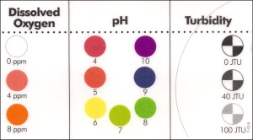
檢測項目: (配合水質監測包使用)
◎水溫
可影響水的密度、黏性、蒸氣壓、表面張力等物理特性，在化學方面可影響微生物的活動及生化反應的速率等。
◎溶氧
是指溶解於水中的分子氧，由於所有生物，都仰賴水中氧氣來維持生長與代謝是水污染狀況的重要指標之一，一般以mg/L 或ppm 表示。
◎酸鹼度
水質酸鹼之大小，由取樣溶液中所含氫離子（H）濃度來決定，H濃度越高，酸性越強，大部分的水生生物，對水環境中pH 值都相當敏感喔!
◎濁度
是指由污染水中含有漂浮及懸浮物質所引起，諸如黏粒、粉粒、微細之有機物、浮游生物或微生物等，均能使水色混濁。

水質檢測紀錄表
日期
時間
地點
水體名稱
天氣
氣溫
水體名稱
水溫
濁度
酸鹼度(ph)
溶氧(ppm)
我的診斷 | 上面這些數據告訴我這條溪流的狀況?我們可以怎麼做?
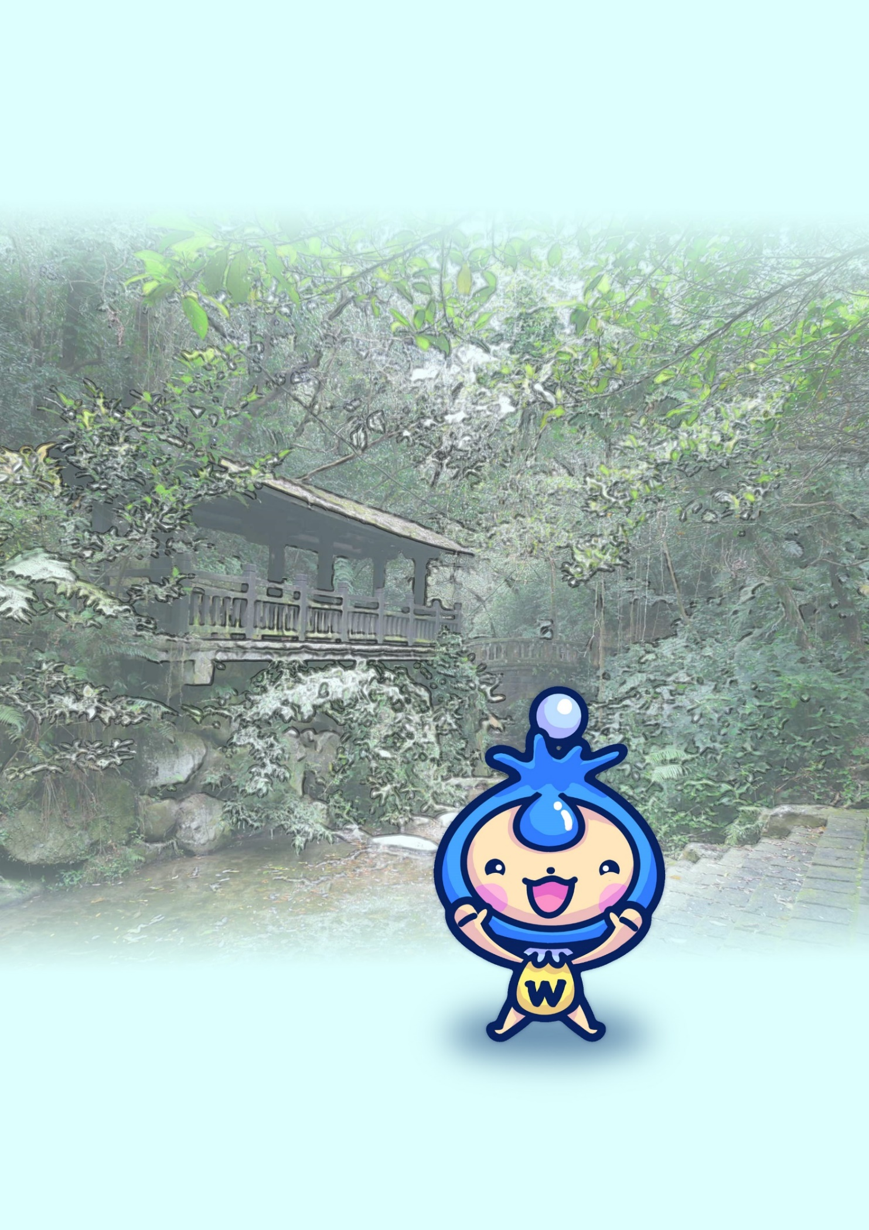

我們的心扉輕輕地開啟，悅納了大自然的厚禮
當你仔細探索一條溪流的故事，彷彿整個森林都繽紛了
學習就應該如同一條流淌的小溪，每天都在快樂地向前流動。

